配合學習階段 配合科目
提示 中文：從不同視線角度觀察和描寫景物
常識：中國古代建築特點
遊故宮◎學語文03
不同角度看午門
我會學甚麼？
故宮建築群是中國傳統建築的代表，建築物數量多，各有不同的外形特色。我們以午們作例子，學習觀察和描寫建築物的外形。
看一看、寫一寫
午門是故宮南面的正門，也是我們參觀故宮的起點。小穎和家人現在正身處午門的入口，掃二維碼，一起多角度觀察午門的建築，回答問題。
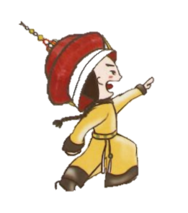
與小穎一起看午門
還記得甚麼是多角度觀察嗎？

觀察景物時，我們可以選擇不同的立足點，從不同的視線角度，如平視、俯視和仰視，對景物作全方位觀察。

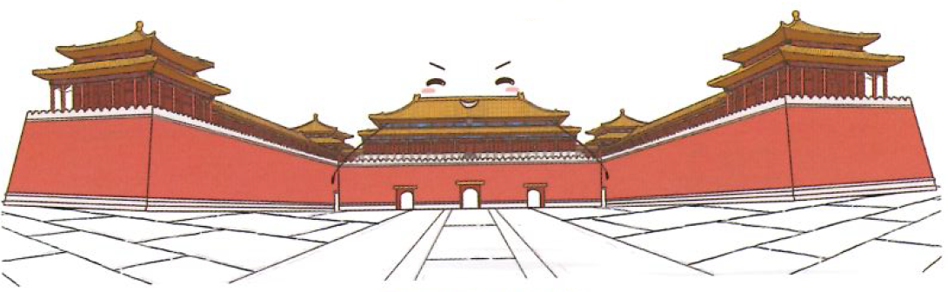

1. 當你站在午門前，從不同視線角度看，會看到甚麼？判斷以下的段落屬於哪種視角的描寫，把適當的答案填在（ ）內。

A 俯視 B 平視 C 仰視

1)抬頭一看，最吸引視線的莫過於寫在藍底紅框門匾上的「午門」二字。它高高懸掛於宏偉的城樓中央。城樓共有兩層，黃色的屋頂下充滿了華麗的裝飾。左右兩邊的城樓各延伸出兩道長廊，連接着左右前方的兩座小城樓，它們稱為「闕」。 | （ C ）
2)午門的地面用許多長方形的石塊鋪砌而成，在主要門口前方，石塊有的垂直鋪排，有的斜放，錯落有致，拼砌出一條通向紫禁城的大道。從前，一般只有皇帝才能走正門大道呢！ | （ A ）
3)午門正中有三個門，中間的門最大。四周城牆是朱紅色的，在陽光下顯得十分耀眼。三門前有兩個黃瓦頂的小亭子，提供遊客諮詢服務。遊人三三兩兩的，魚貫入場，也有的在爭取時間拍照留念。 | （ B ）
C
這些圖片是用甚麼視線角度拍攝的呢？
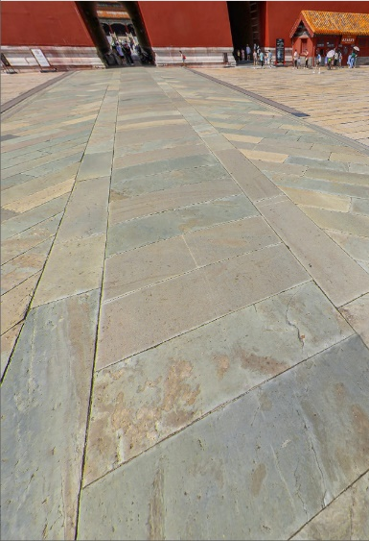

B
A

2. 寫文章時，要描述景物，我們可以運用不同視線角度觀察，寫出你所看見的景物，文章的內容就更豐富了！試寫一篇約180字的短文，介紹你所看見的午門的特色。
可以因應學生能力，調節字數要求。如學生的能力較高，可以提供第1題的詞語作提示，讓學生先從三個角度組成段落，再寫成文章。

延伸學習
你看過《航拍中國》嗎？從高空俯瞰，所見的景象十分有趣。俯瞰午門，找出它的布局特點。讀一讀以下短文，在＿＿＿上填上適當內容。

從高空俯瞰的話，午門的外形呈「凹」字，上為城樓，下為城台，城台的東、西兩端分別向南延伸，這種設計是古代城門最隆重的建築規格，形狀有如飛鳥的雙翼，名為「雁翅樓」，有大雁展翅的意思。而午門城台上的城樓錯落飛揚，就像五隻鳳凰居高臨下，因此午門又被稱為「五鳳樓」。
資料來源：《探秘午門》
1) 由城台延伸出來的部分有如_____________，因此名為__________。
飛鳥的雙翼

雁翅樓

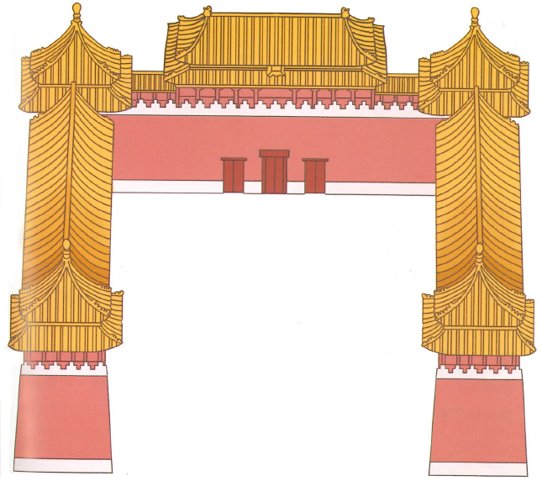

午門鳥瞰圖
2) 城台上的城樓錯落飛揚，就像五隻____________，因此午門又稱為____________。
鳳凰
五鳯樓

